Міністерство освіти і науки України
Івано-Франківський національний технічний університет нафти і газу
Кафедра комп’ютерних систем і мереж

Лабораторна робота №7
Двовимірні масиви

Виконав ст. гр. КН-26-1:
Бойчук Андрій
Перевірив: Пашковський Б.В.

м. Івано-Франківськ
2026

Мета роботи: Навчитися подавати табличні дані двовимірним масивом, звертатися до елемента за парою індексів і обробляти таблицю вкладеними циклами.
Завдання: Працювати з прямокутним масивом розміру 4 × 5 або 5 × 4 відповідно до варіанта. Увести всі елементи в межах [-1000, 1000], вивести таблицю, обчислити одну глобальну характеристику та одну характеристику для кожного рядка або стовпця. Обов’язково використати вкладені for та if, іменовані константи ROWS і COLS, а також коректні межі індексів. std::vector, new, delete, вказівники, STL-алгоритми, сортування та масиви змінної довжини не використовувати.
Варіант 4
№ | Розмір | Глобальна характеристика | Характеристика рядків/стовпців
4 | 5 × 4 | Кількість нулів | Сума ненульових у кожному стовпці
Хід роботи
1. Код програми
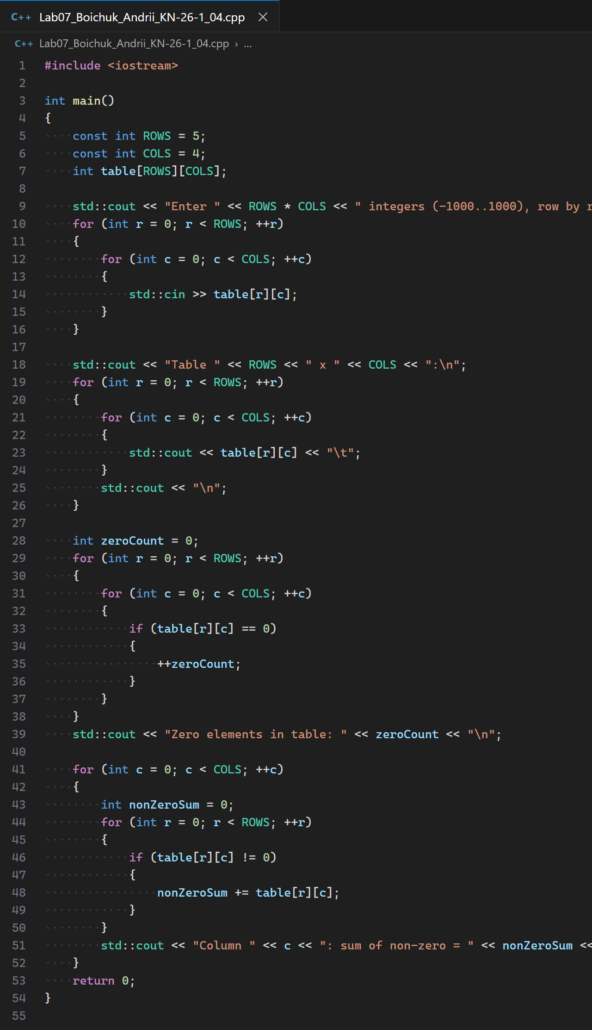
#include <iostream>

int main()
{
const int ROWS = 5;
const int COLS = 4;
int table[ROWS][COLS];

std::cout << "Enter " << ROWS * COLS << " integers (-1000..1000), row by row:\n";
for (int r = 0; r < ROWS; ++r)
{
for (int c = 0; c < COLS; ++c)
{
std::cin >> table[r][c];
}
}

std::cout << "Table " << ROWS << " x " << COLS << ":\n";
for (int r = 0; r < ROWS; ++r)
{
for (int c = 0; c < COLS; ++c)
{
std::cout << table[r][c] << "\t";
}
std::cout << "\n";
}

int zeroCount = 0;
for (int r = 0; r < ROWS; ++r)
{
for (int c = 0; c < COLS; ++c)
{
if (table[r][c] == 0)
{
++zeroCount;
}
}
}
std::cout << "Zero elements in table: " << zeroCount << "\n";

for (int c = 0; c < COLS; ++c)
{
int nonZeroSum = 0;
for (int r = 0; r < ROWS; ++r)
{
if (table[r][c] != 0)
{
nonZeroSum += table[r][c];
}
}
std::cout << "Column " << c << ": sum of non-zero = " << nonZeroSum << "\n";
}
return 0;
}
Програму збережено у файлі Lab07_Boichuk_Andrii_KN-26-1_04.cpp та скомпільовано командою:
g++ -Wall -std=c++20 "Lab07_Boichuk_Andrii_KN-26-1_04.cpp" -o "Lab07_Boichuk_Andrii_KN-26-1_04"
2. Результати запуску
Таблиця з нулями у різних позиціях, зокрема з повністю нульовим рядком. Нулів у таблиці 8 (1 + 2 + 1 + 4 + 0 за рядками). Суми ненульових елементів за стовпцями: 1 + 7 + 2 = 10; 5 + 8 − 2 = 11; −3 + 6 + 9 = 12; 4 − 10 + 11 = 5.
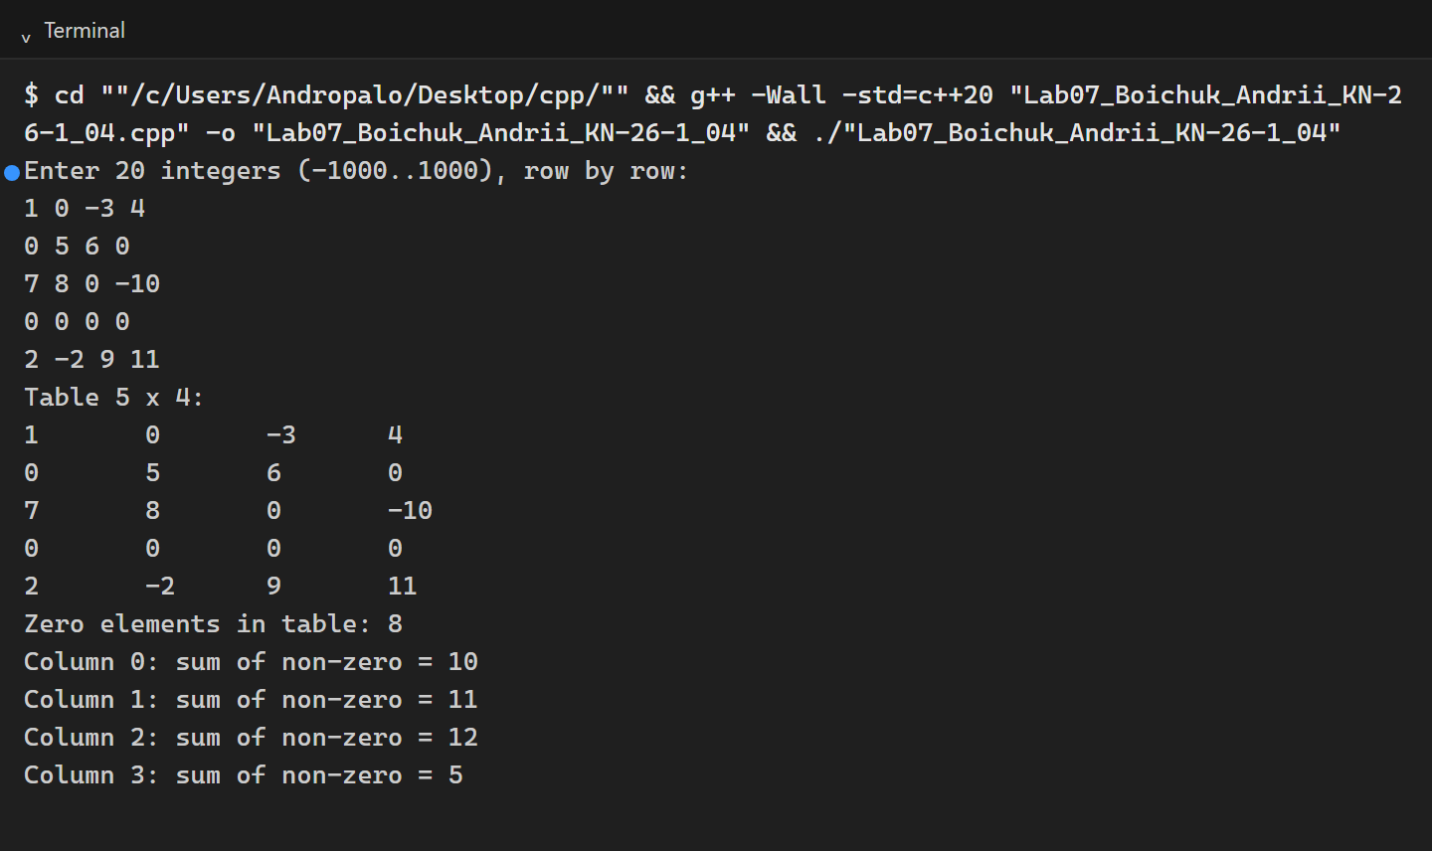
$ cd ""/c/Users/Andropalo/Desktop/cpp/"" && g++ -Wall -std=c++20 "Lab07_Boichuk_Andrii_KN-26-1_04.cpp" -o "Lab07_Boichuk_Andrii_KN-26-1_04" && ./"Lab07_Boichuk_Andrii_KN-26-1_04"
Enter 20 integers (-1000..1000), row by row:
1 0 -3 4
0 5 6 0
7 8 0 -10
0 0 0 0
2 -2 9 11
Table 5 x 4:
1 0 -3 4
0 5 6 0
7 8 0 -10
0 0 0 0
2 -2 9 11
Zero elements in table: 8
Column 0: sum of non-zero = 10
Column 1: sum of non-zero = 11
Column 2: sum of non-zero = 12
Column 3: sum of non-zero = 5
Таблиця без нулів: глобальна кількість дорівнює 0, а сума ненульових у кожному стовпці збігається зі звичайною сумою стовпця (наприклад, стовпець 0: 1 + 5 + 9 + 13 + 17 = 45).
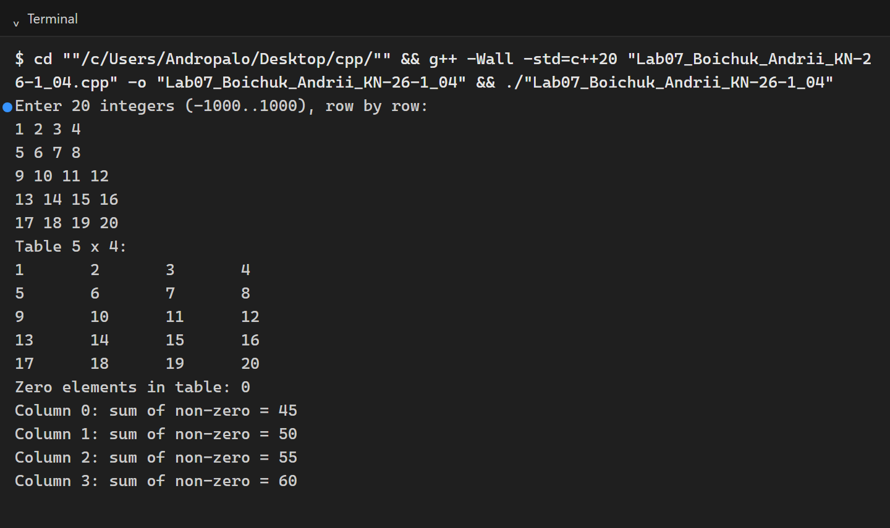
$ cd ""/c/Users/Andropalo/Desktop/cpp/"" && g++ -Wall -std=c++20 "Lab07_Boichuk_Andrii_KN-26-1_04.cpp" -o "Lab07_Boichuk_Andrii_KN-26-1_04" && ./"Lab07_Boichuk_Andrii_KN-26-1_04"
Enter 20 integers (-1000..1000), row by row:
1 2 3 4
5 6 7 8
9 10 11 12
13 14 15 16
17 18 19 20
Table 5 x 4:
1 2 3 4
5 6 7 8
9 10 11 12
13 14 15 16
17 18 19 20
Zero elements in table: 0
Column 0: sum of non-zero = 45
Column 1: sum of non-zero = 50
Column 2: sum of non-zero = 55
Column 3: sum of non-zero = 60
Граничні значення ±1000 і майже повністю нульова таблиця: нулів 16, у стовпцях 0 і 1 ненульові елементи взаємно компенсуються (сума 0), у стовпцях 2 і 3 ненульових елементів немає, тому сума також 0.
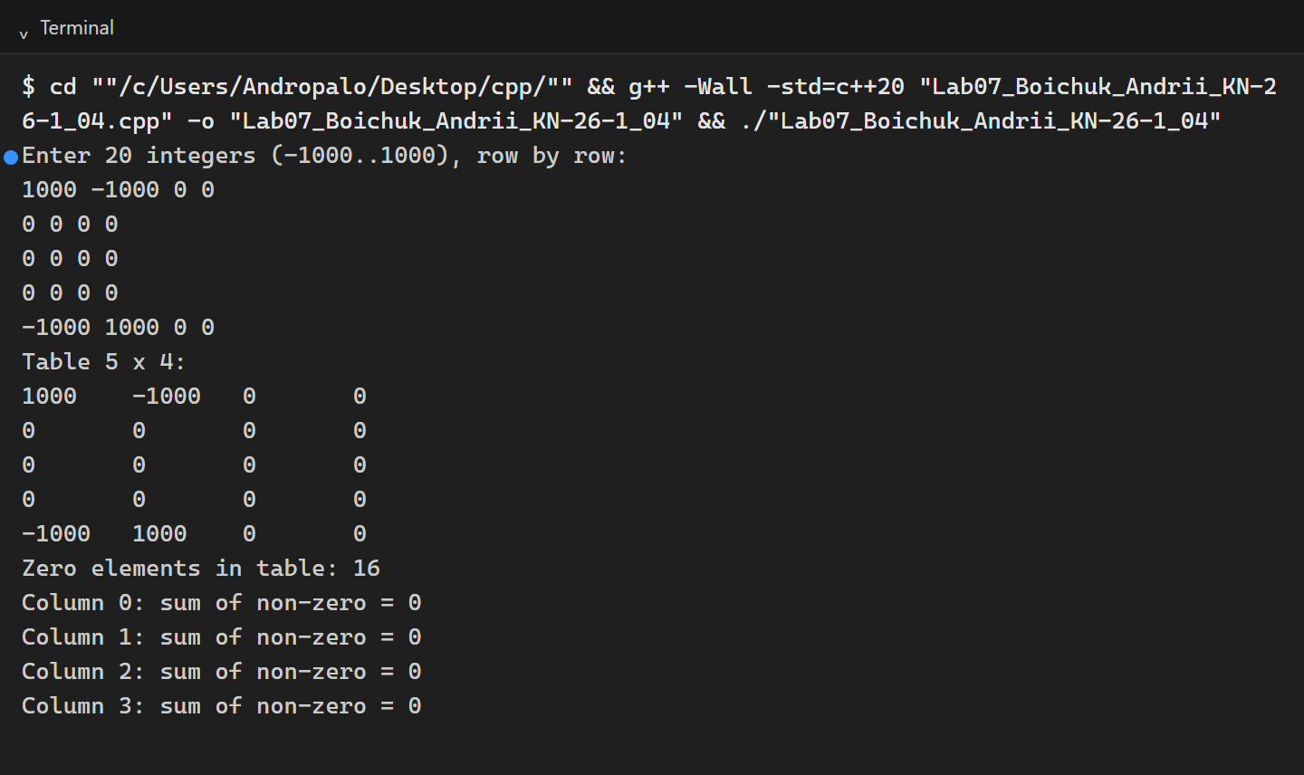
$ cd ""/c/Users/Andropalo/Desktop/cpp/"" && g++ -Wall -std=c++20 "Lab07_Boichuk_Andrii_KN-26-1_04.cpp" -o "Lab07_Boichuk_Andrii_KN-26-1_04" && ./"Lab07_Boichuk_Andrii_KN-26-1_04"
Enter 20 integers (-1000..1000), row by row:
1000 -1000 0 0
0 0 0 0
0 0 0 0
0 0 0 0
-1000 1000 0 0
Table 5 x 4:
1000 -1000 0 0
0 0 0 0
0 0 0 0
0 0 0 0
-1000 1000 0 0
Zero elements in table: 16
Column 0: sum of non-zero = 0
Column 1: sum of non-zero = 0
Column 2: sum of non-zero = 0
Column 3: sum of non-zero = 0
3. Пояснення рішення
Розмір таблиці задано іменованими константами ROWS = 5 і COLS = 4, які використовуються і в оголошенні масиву table[ROWS][COLS], і в межах усіх циклів. До елемента звертаються за парою індексів table[r][c], де r змінюється від 0 до ROWS − 1, а c — від 0 до COLS − 1.
Введення та виведення таблиці виконано вкладеними циклами: зовнішній перебирає рядки, внутрішній — стовпці; після кожного рядка виводиться перехід на новий рядок. Глобальна характеристика (кількість нулів) обчислюється ще одним подвійним циклом з умовою table[r][c] == 0.
Для характеристики стовпців порядок циклів змінено: зовнішній цикл перебирає стовпці c, а внутрішній — рядки r, тому для кожного стовпця накопичувач nonZeroSum обнуляється перед внутрішнім циклом і містить суму саме цього стовпця. Умова table[r][c] != 0 відбирає ненульові елементи.
Висновок
У роботі створено програму мовою C++, яка зберігає таблицю 5 × 4 у двовимірному масиві, вводить і виводить її вкладеними циклами for, підраховує кількість нульових елементів у всій таблиці та суму ненульових елементів у кожному стовпці (варіант 4). Використано іменовані константи ROWS і COLS, звернення за парою індексів та умову if усередині вкладених циклів. Програму перевірено на таблиці з нулями в різних позиціях, на таблиці без нулів і на таблиці з граничними значеннями ±1000; усі результати збігаються з ручним розрахунком.

